安宁市第一中学高三数学一轮复习
复习课《直线、平面的平行关系》教学设计

课题 | 直线、平面的平行关系 | 设计教师 |  | 李云芝 |  | 授课班级 |  | 高三（3）
时间 | 2019年9月18日 | 课型 |  | 复习课 |  | 课时 |  | 第一课时
教  学  目  标 | 一、知识和能力  1、运用判定定理证明直线与平面平行以及两平面平行的相关问题  2、会应用性质定理解决直线与平面平行或平面与平面平行的相关问题。  二、过程和方法  通过自主探究、小组合作、质疑、讨论、展示、变式练习等学习活动完成学习任务。  三、情感态度和价值观  通过学习活动增强学生的合作意识，体验学习的乐趣，树立自信，培养学生严谨的科学态度和勇于探索的精神。
重点  难点 | 重点：直线、平面，平行的判定定理和性质定理．。  难点：直线，平面平行的判定和性质定理的应用和相互转化。
教 法 | 自主探究、小组合作、讨论、展示、师生共研等 |  | 教 具 |  |  | 多媒体、三角板、教具
教 学 过 程 设 计
教学流程 |  |  |  |  |  |  | 师生合作  设计意图
一、导入课题  直线、平面平行的判定及其性质以选择、填空题的形式考查线与面、面与面平行关系的判定与性质定理的内容．在解答题中，除考查判定与性质定理外，还考查空间想象能力、逻辑推理能力．是高考重点考察的内容之一，本节课我们就来复习直线、平面平行的判定及性质的应用。  教师让学生知道学习目标：通过本节课会证明直线与平面平行、平面与平面平行  二、课堂检测（5分钟）  （复习直线、平面平行的判定及性质有关的知识、方法，对学生掌握的情况进行检测）  1、已知直线a∥直线b,直线b∥直线c,则a与c的位置关系是( )  A.平行 B.相交 C.异面 D.不确定  2、在三棱台ABC-A₁B₁C₁中,直线AB与平面A₁B₁C₁的位置关系是( )  A.相交 B.平行 C.在平面内 D.不确定  3、已知直线l∥平面α,l⊂平面β,α∩β=m,则直线l,m的位置关系是( )  A.相交 B.平行 C.异面 D.相交或异面  4、已知平面α内的两条直线a,b,a∥β,b∥β,若要得出平面α∥平面β,则直线a,b的位置关系是( )  A.相交 B.平行 C.异面 D.垂直  5、已知平面α与圆台的上、下底面所在的平面分别相交于直线m,n,则m,n的位置关系是( )  A.相交 B.异面  C.平行 D.平行或异面  师：让学生完成练习，引导学生组建知识网络。  学生：独立完成作业，回忆知识点，试着组建知识网。  三、例题讲解  直线与平面平行的判定  例:如图，已知点P是平行四边形ABCD所在平面外一点，M、N分别是AB、PC的中点．(1)求证：MN∥平面PAD；  (2)在PB上确定一个点Q，使平面MNQ∥平面PAD.  师：引导学生完成例题。板书答题过程，规范答题。  学生：在老师引导下，说出思路，师生合作答题。  师：完成了这题，我们归纳一下方法。  学生：证明线面平行用到了两个方法，1判定定理2面面平行的性质定理。  四、随堂练习  如图，四边形ABCD为矩形，AF∥ED, DE=3AF  求证:BF∥平面CDE  师：让学生独立思考，完成这题。请一或2个学生上  黑板书写。  学生：独立完成  师：练习完后教师点评，引导学生归纳总结。  五、课后作业  1、如图,平面α与△ABC的两边AB,AC分别交于点D,E,且AD∶DB=AE∶EC,则BC与α的位置关系是 ( )  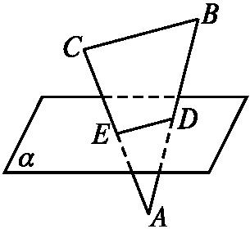  A.平行 B.相交 C.异面 D.BC⊂α  2、如图,若E,F,E₁,F₁分别是长方体ABCD-A₁B₁C₁D₁的棱AB,CD,A₁B₁,C₁D₁的中点,则平面EFD₁A₁与平面BCF₁E₁的位置关系是( )  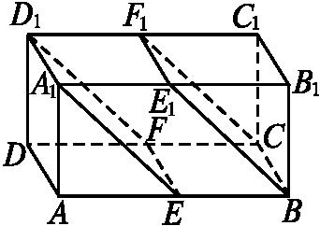  A.平行 B.相交  C.异面 D.不确定  3已知点M,直线l,m,平面α,β,下列命题正确的是( )  A.l∥β,l⊂α⇒α∥β B.l∥β,m∥β,l⊂α,m⊂α⇒α∥β  C.l∥m,l⊂α,m⊂β⇒α∥β D.l∥β,m∥β,l⊂α,m⊂α,l∩m=M⇒α∥β  4、如图,在空间四边形ABCD中,E,F,G,H分别是AB,BC,CD,DA上的点,EH∥FG,则EH与BD的位置关系是( )  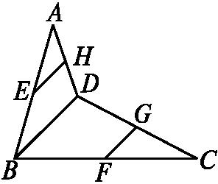  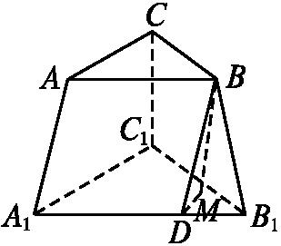  A.平行 B.相交  C.异面 D.不确定  5、如图,在三棱台A₁B₁C₁-ABC中,点D在A₁B₁上,且AA₁∥BD,点M是△A₁B₁C₁内(含边界)的一个动点,且有平面BDM∥平面A₁C,则动点M的轨迹是( )  A.平面 B.直线 C.线段,但只含1个端点 D.圆  如图,在正方体ABCD-A₁B₁C₁D₁中,AB=2,点E为AD的中点,点F在CD上.若EF∥平面AB₁C,则线段EF的长度等于 .  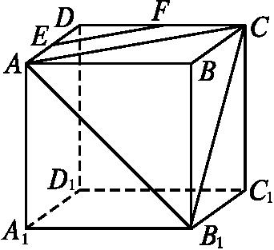  6、如图,E,F,G分别是四面体A-BCD的棱BC,CD,DA  的中点,则在此四面体中,与过点E,F,G的截面  平行的棱是 .  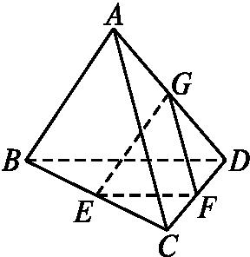  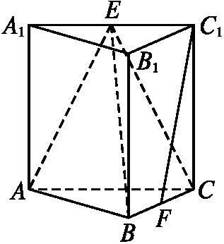  7、如图,在三棱柱ABC-A₁B₁C₁中, E,F分别是A₁C₁,BC  的中点.求证:C₁F∥平面ABE;  8、已知正方体ABCD –A₁B₁C₁D₁ 证：平面AB₁D₁∥平面C₁BD.  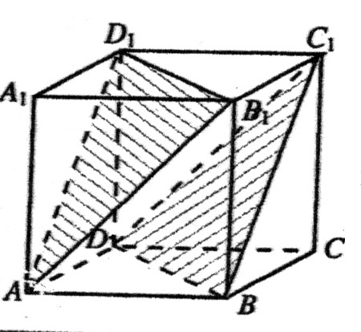 |  |  |  |  |  |  | 一导入课题，让学生明白本节课的教学内容，有针对性的学习。  教师出示学习目标，强调本节课的重点，明确学习目标  课堂小测，目的是对陌生的班级上课前，通过5分钟的测验，了解学生情况，有针对性的进行后面的教学。  例题讲解，让学生学会审题，引导学生，找出解题思路。规范答题格式。  小结归纳，提炼解题策略。达到复习知识的目的。  随堂练习，检测复习情况，巩固前面复习的知识和方法。  归纳总结，进一步巩固知识，点明解题策略，方法。
板书设计：  课题：复习课《直线、平面平行的关系》  知识网 例题讲解 |  |  |  |  | 教学反思：

